26. travnja 2013.- Posjet Indijanke Pocahontas

Naša mala knjižnica, ogranak Sotin, svima je dobro znana
i svatko rado dolazi u posjet k nama.
Tako bijaše i danas, ušuljala se među nas
ni manje ni više – POCAHONTAS.
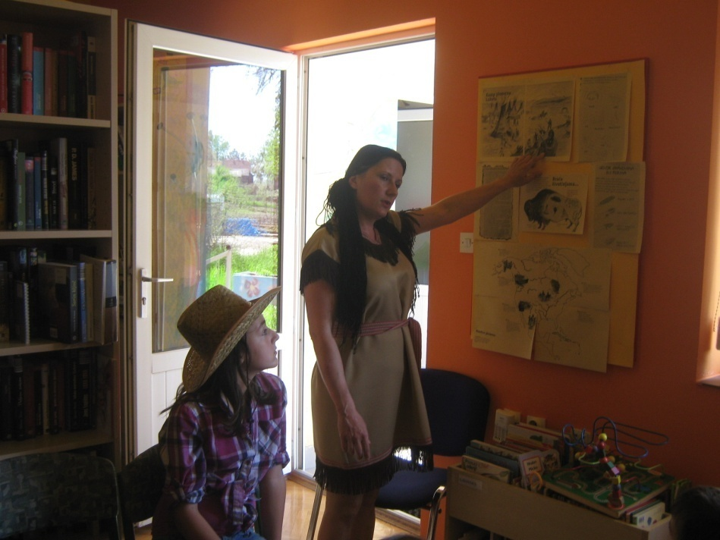
Govorila nam je o životu svom,
pokazala na karti svoju zemlju, kako se hrane, te kako izgleda njihov dom.
Trudila se iz petnih žila govoriti hrvatski da bi bila razumljiva,
Rekla je:˝Ja Pocahontas, ispričati vama sve kako budem na hrvatski najbolje umila.˝
Nakon toga nam je dala popis indijanskih imena i plemena
pa smo sami sebi izabrali imena.
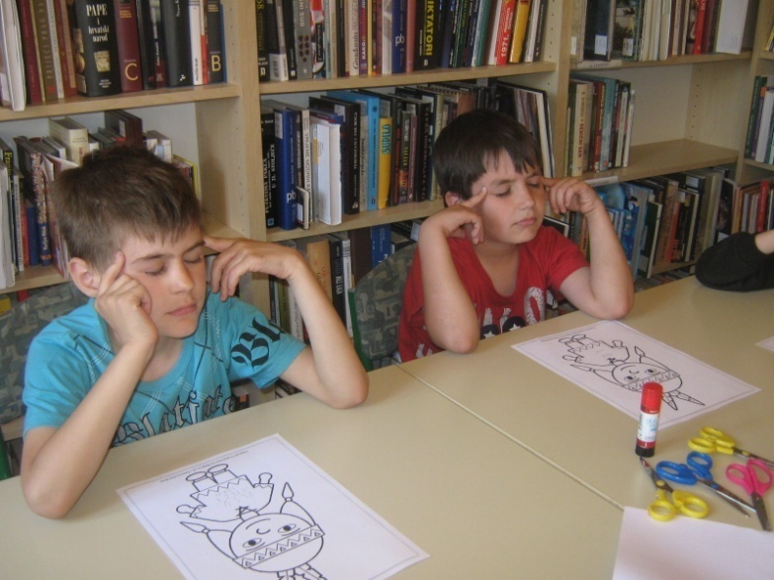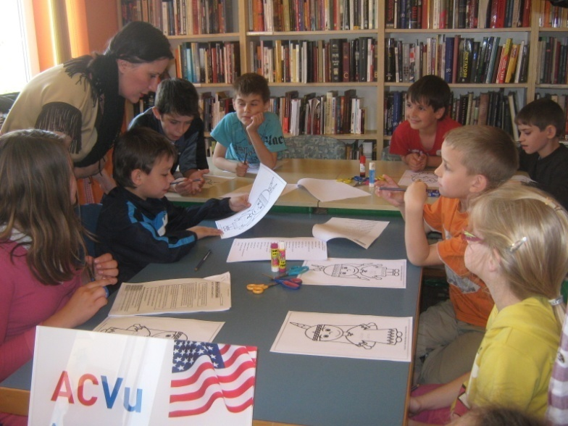

Zatim je svatko izabrao svoj totem (jednu životinju) jer to je jedna od karakteristika bitnih
to je tradicija indijanaca i njihov zaštitnik.
Nedugo nakon toga su nam se ozarila lica
kada smo naučili kako se izrađuje indijanska perjanica.
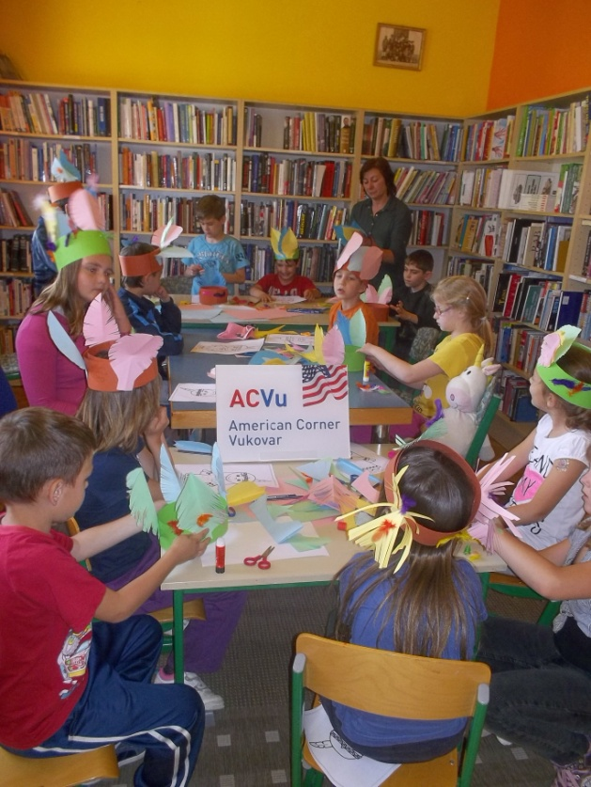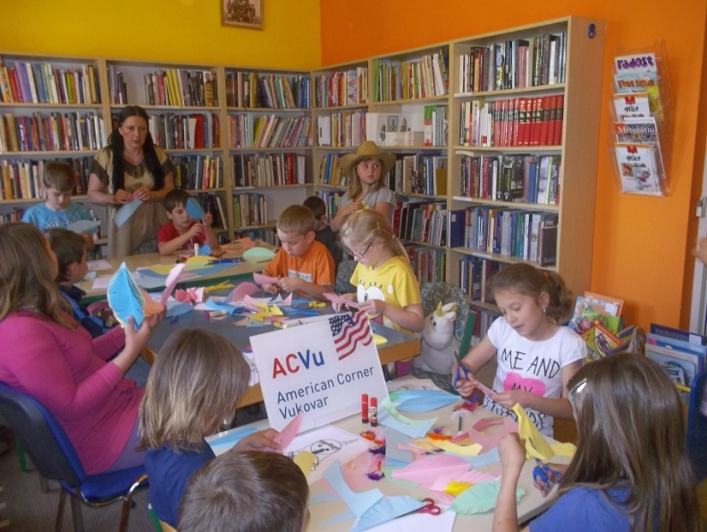

Čuli smo neku galamu, te se pitali tko se to vani bori?
Kaubojka, teta Sanja nas je dozivala, da u dvorištu vatra gori!
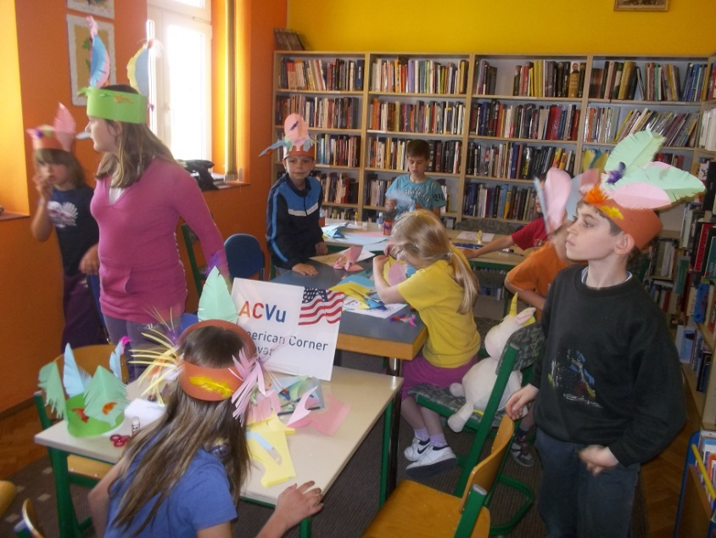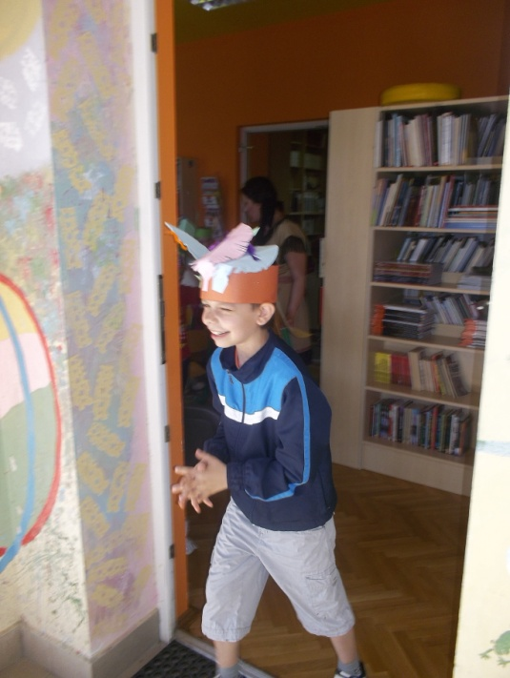

Sjeli smo oko nje, saslušali priču o ˝Vatrenoj ptici˝ i kako uloga vatre nije mala,
saznali smo kako je nastala i da se nju pali radi dimnih signala.
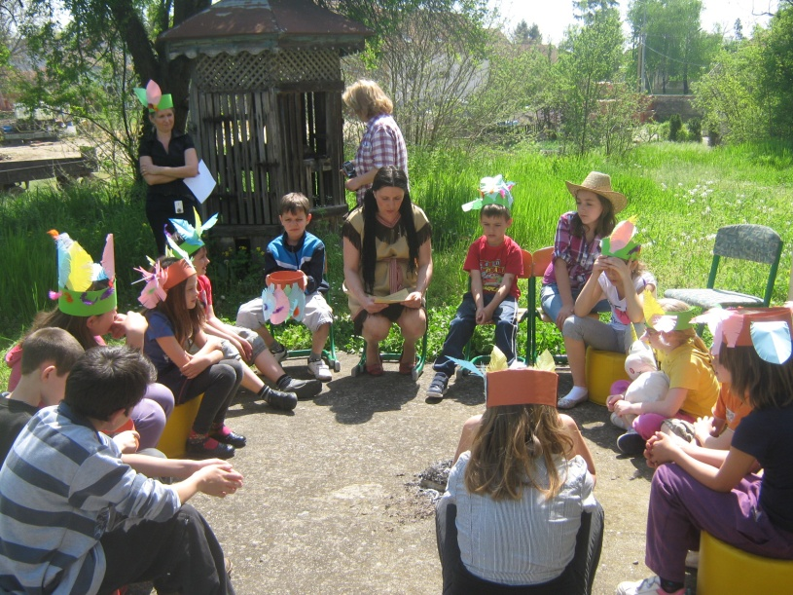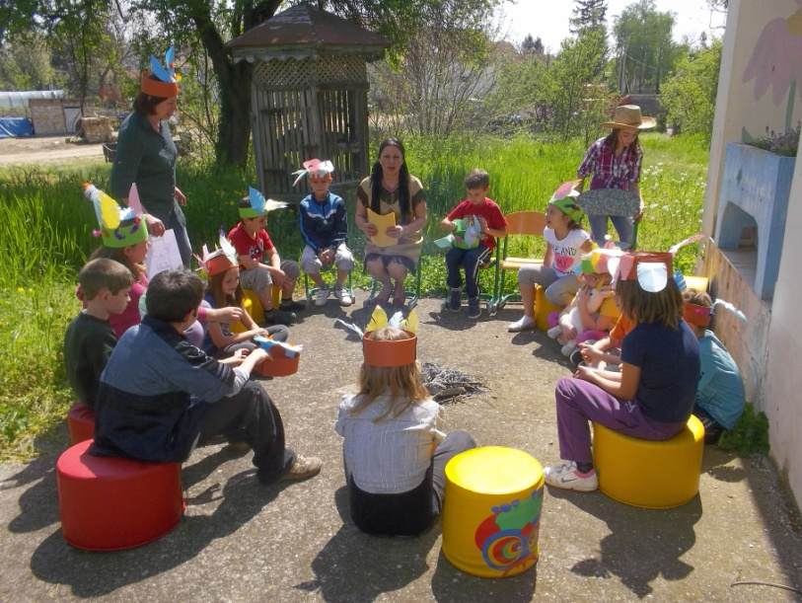
Za kraj smo naučili, kao i kod posjete svake,
zanimljivu priču, tradiciju Indijanca, pa čak i plesne korake.
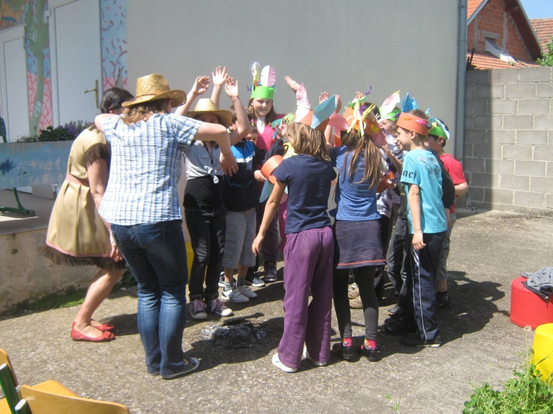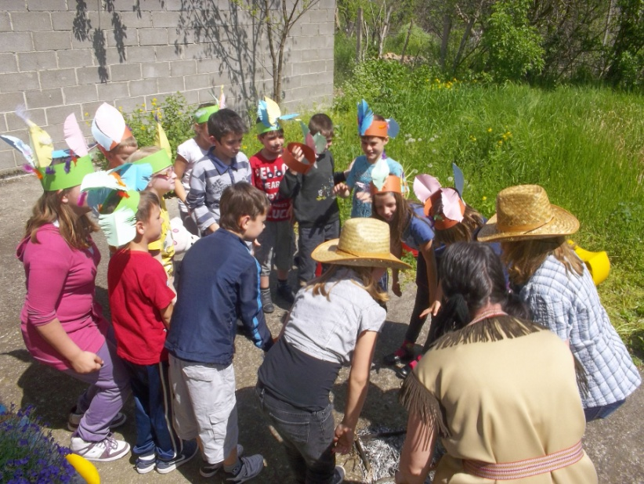

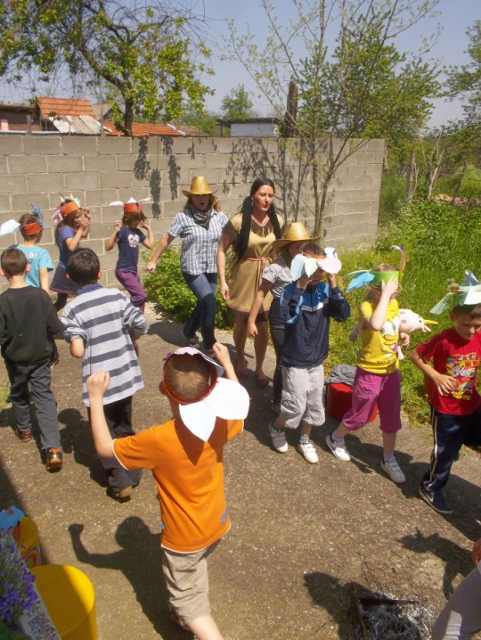

Kaubojka Anita nam je dala zadatak, da cijeli papir popuni slika,
ali ne zločeste osobe kao u filmu, nego nekog dobrog, nekog kojeg volimo lika!

S osmjehom na licu, ali ipak pomalo tužni što smo se morali rastati,
brojimo dane kada ćemo se s tetama iz knjižnice, ponovo u nekoj novoj kulturi, narodu i avanturi sastati!

